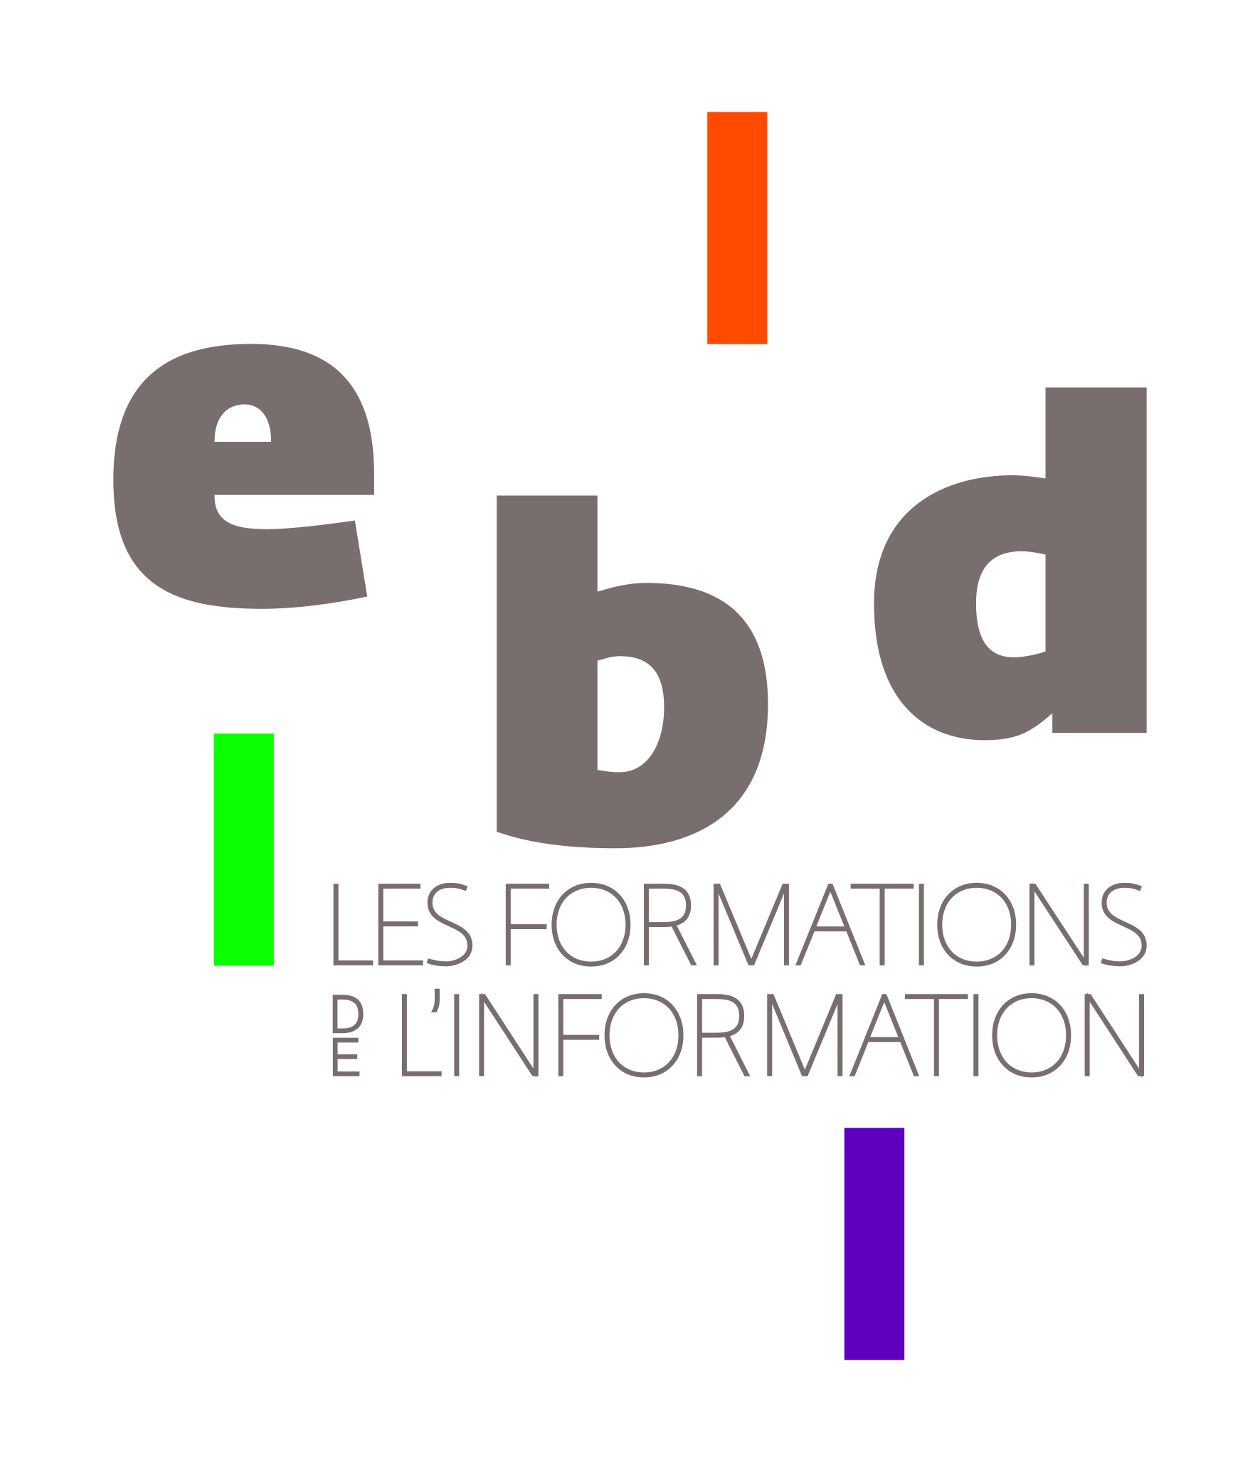

Dossier de candidature 2025-2026
Licence 3 Information Communication parcours gestion des ressources documentaires/ Titre certifie de niveau 5 de Médiateur de l’information et du numérique

- NOM : ………………………………………………………. PRENOM : ………………………………………………
- Adresse personnelle : ………………………………………………………………………………………….
- Code postal : ……………………. Ville : …………………………………….
- N ° téléphone : …/…/ …/… N° portable : …/…/ …/… E-mail : …………………………………@...........................
- Date de naissance : ……………………………………..Lieu de naissance : …………………………………………….
- Nationalité : ………………………………
- Titre de séjour : Oui/non Date de validité de votre titre de séjour : ………………………………….
- Dernier Diplôme obtenu : ……………………………………………
- Equivalence diplôme si étranger (reconnaissance par le centre ENIC-NARIC) : ………………………
- Etude en cours : ………………………………………………………………
- Situation (étudiant, salarié, demandeur d’emploi, vacataire, autres) : …………………………………
- Si salarié : employeur et fonction : ……………………………………………………………………………………….
- Etes-vous encouragé.e par votre employeur ? ………………………………………………………..
- Si demandeur d’emploi : N° d’identifiant France Travail : ………………………………………………………………
- Ville de votre agence France Travail : …………………………………………………………………………….
- Comment avez-vous eu connaissance de la formation ? : ………………………………………………………….
- Avez-vous déjà candidaté à l’EBD ? Si oui, quand ? : ………………………………………………………………
- Avez-vous un statut RQTH ou un dossier en cours d'instruction ? Oui / Non Si oui, joindre un justificatif:
- Modalité choisie :
- Cours du jour en présentiel : OUI / NON
- Cours du soir à distance : OUI / NON

PIECES OBLIGATOIRES A FOURNIR POUR COMPLETER VOTRE DOSSIER DE CANDIDATURE :
une lettre de motivation
un curriculum vitae avec photo
une photocopie de la carte d’identité
une photocopie du titre de séjour
une photocopie du baccalauréat ou équivalent
une photocopie du diplôme le plus élevé obtenu
une photocopie du relevé de notes correspondant au diplôme le plus élevé

Le dossier est à retourner à l’ebd impérativement par courrier postal et également par mail :
Adresse : ebd 3 rue de l’abbaye 75270 Paris Cedex 06
Et par mail : secretariat@ebd.fr

Vous disposez d’un droit d’accès et de rectification aux informations qui vous concernent. Pour plus d’informations quant à la protection des données, veuillez-vous référer à notre politique de confidentialité

Date et Signature :

